Nama Penulis | : Selvi Trifena
NIRM | :1020186097
Judul Skripsi | : Analisis Integritas Guru dan Relevansinya  Terhadap Pendidikan Agama Kristen Kelas  VIIA di SMP PGRI Buntudatu
Tanggal Pemeriksaan | : 11 Oktober 2022
Similarity | :6%
Dinyatakan MEMENUHI SYARAT ambang batas toleransi < 20%. Jika di
kemudian hari ditemukan kekeliruan karena keterbatasan aplikasi, seperti
adanya kesamaan dengan karya ilmiah lain yang lebih awal mendapatkan
pengakuan sebagai hak cipta: misalnya: karya ilmiah tersebut belum terbit secara
Online, maka semua konsekuensi yang ditimbulkan menjadi tanggung jawab
penulis skripsi.
Demikian surat keterangan ini, untuk dipergunakan sebagaimana
mestinya.
Tana Toraja, 13 Oktober 2022
Penulis Skripsi
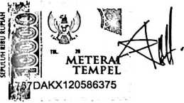
Selvi Trifena
NIRM. 1020186097
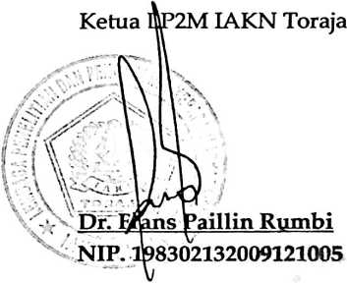
vi

